○○のホームページから無料でセミナーがご覧いただけます

○○のＷＥＢセミナーを利用して経営に役立てよう

お問い合せ　○○○まで　**ＴＥＬ：00-0000-0000**

http://



○○のホームページから

← こちらのバナーをクリック！

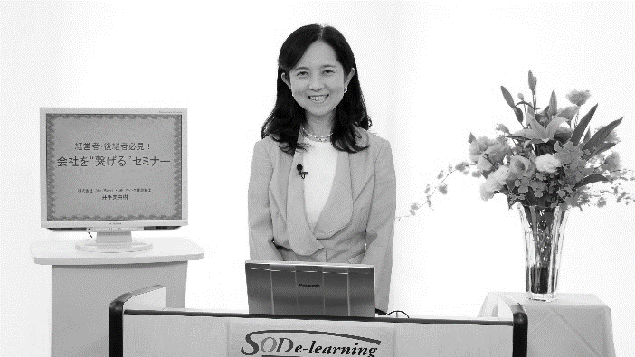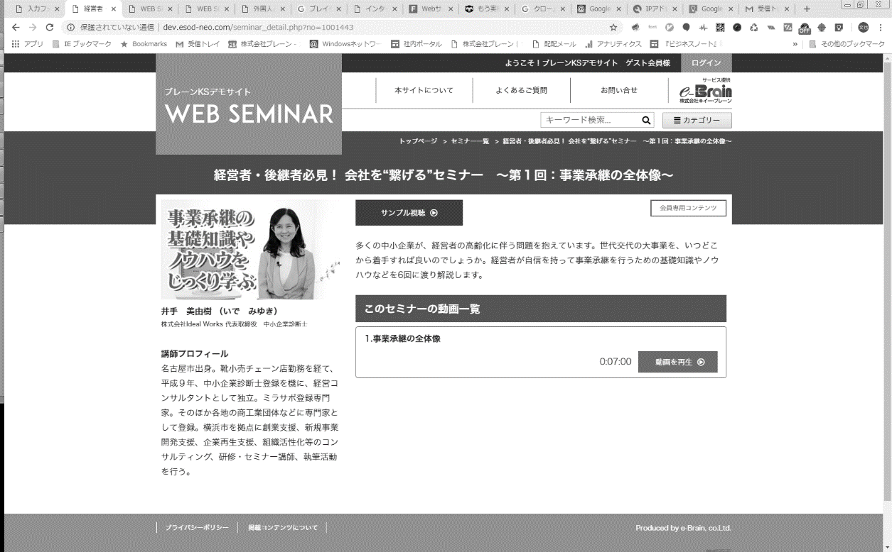

**ニュースから世界を読み解く**

**公開期限：2023年2月末まで**

**インボイス制度と**

**電子帳簿保存法改正について**

テレビの解説で人気の池上彰氏が初登壇。いま世界では何が起こっているのか？ 知っておくべきキーワードとは？ 今後の私たちの生活や仕事はいかに変わっていくのか。どんなニュースにも様々な思惑があり、それらを紐解くことで、情報の本質が見えてきます。

**講 師**

ジャーナリスト

池上　彰

**講 師**

税理士

大岡　百合子

|  |  |  |  |  |  |  |  |
| --- | --- | --- | --- | --- | --- | --- | --- |
|  | セミナー名 | 講師名 | 時間 |  | セミナー名 | 講師名 | 時間 |
| 一般経営 | 社労士が  100年企業研究から語る  事業承継 | 八木 香苗 | 31分 | 研修・人材育成 | 経営者・管理者が  成果を出すための12の原理原則（2） | 片貝 竜也 | 7分 |
| 「危機管理と事業承継の  最強モデル」徳川家康に学ぶ | 岡田 晃 | 58分 | 働き方改革に効く  部下との関わり方の秘訣  ～命令しない現代の軍隊組織から学ぶ～ | 浅野 潔 | 64分 |
| 「週末起業」生みの親  藤井孝一に聞く ～人生100年時代  を見据えたライフプラン～ | 藤井 孝一 | 47分 | 元公安捜査官が教える  「本音」「嘘」「秘密」を  引き出す技術 | 稲村 悠 | 32分 |
| 労務 | 心理学を通した伝え方で  コミュニケーションを考える | 大野 ゆかり | 33分 | 健康  ライフスタイル | 元大手高級有料老人ホーム  施設長が教える！  介護で仕事を辞めない働き方 | 岩見 俊哉 | 70分 |
| 法律 | 会社を護れ！  様々な労働問題にズバリお答えします【2.残業代について】 | 米澤 章吾 | 12分 | 政治経済 | SDGs 入門講座  ～親子でできる・家庭でできるSDGs ～ | 福田 多美子 | 45分 |
| 税務  財務・経理 | インボイス制度の概要と  実務対応  電子帳簿保存法の改正ポイント | 塩野 貴之 | 104分 | 地方創生に向けたSDGs 推進 | 影山 貴大 | 54分 |

会員は専用ＩＤとパスワードを入れてログインする事により６００全てのコンテンツが視聴可能となります。

令和５年10月から導入される適格請求書等保存方式（インボイス制度）。一定事項が記載された請求書の保存が、消費税の仕入税額控除を受ける必要条件のひとつになります。本講座では電子帳簿保存法のポイントとインボイス制度への対応について解説します。

※掲載講師やタイトルは変更になる場合がございます

おすすめコンテンツ

※　ご視聴に必要なＩＤとパスワードになります

|  |  |
| --- | --- |
| **IDとパスワードは** | **ID：○○○　　パスワード：○○○** |

おすすめコンテンツ



ＮＥＷ

ＮＥＷ

ＮＥＷ

ＮＥＷ